**Что такое ДИСЛЕКСИЯ, ДИСГРАФИЯ, ДИСКАЛЬКУЛИЯ?**

ДИСЛЕКСИЯ, ДИСГРАФИЯ, ДИСКАЛЬКУЛИЯ – это специфическое нарушение процессов чтения письма и счета, проявляющееся в повторяющихся ошибках стойкого характера, обусловленных несформированностью высших психических функций. Они не связаны с незнанием правил или ленью.

**Причина – индивидуальные особенности ребенка.**

**МИФЫ И ПРАВДА О ДИСЛЕКСИИ**

**Миф №1.** Люди с дислексией не очень умны.

**Правда №1.** Многие люди с дислексией чрезвычайно яркие и креативные. Многие дети с дислексией одаренные.

**Миф №2.** Люди с дислексией не могут научиться читать и писать.

**Правда №2.** С правильной помощью и обучением люди с дислексией и дисграфией могут научиться читать и писать.

**Миф № 3.** Люди с дислексией видят окружающие вещи зеркально.

**Правда № 3.** Дислексия – это не проблема зрения. Это связано с тем, как мозг воспринимает увиденное.

**Миф №4..** Дети с дислексией ленивы и должны стараться изо всех сил.

**Правдв №4.** Дети с дислексией учаться по другому. Когда им приходится учиться не подходящим для них способом, это требует больше времени и усилий.



<https://dyslexiarf.com/o-nas>

Консультативный центр «Успешное родительство» на базе ГКОУ «Специальная (коррекционная) общеобразовательная школа-интернат № 25»

<https://26313-543krasnogvar.edusite.ru/p797aa1.html>

**Адрес учреждения:**

**356030 Ставропольский край, Красногвардейский район, село Красногвардейское, ул.Есенина,25,**

**e-mail:** [**kspecint@yandex.ru**](mailto:kspecint@yandex.ru) **,**

**сайт** [**www.26313-543krasnogvar.edusite.ru**](http://www.26313-543krasnogvar.edusite.ru)

**Директор школы**

**Жваков Андрей Юрьевич,**

**тел./факс 8(86541)2-50-71, сот.89064130237**

**Заместитель директора**

**по учебно-воспитательной работе**

**Бычихина Наталья Анатольевна,**

**8(86541)2-52-18**

ГКОУ «Специальная (коррекционная) общеобразовательная школа-интернат № 25»

**ДИСЛЕКСИЯ**

**ДИСГРАФИЯ**

**ДИСКАЛЬКУЛИЯ**

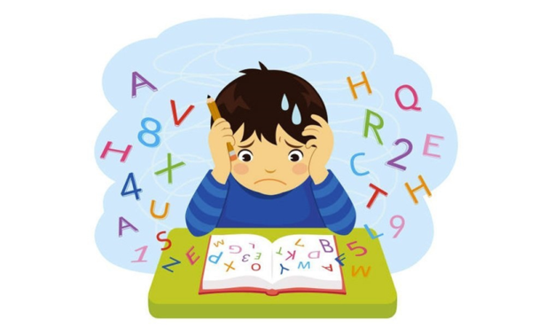

**ЧТО ЭТО?**

**Гид по ДИСЛЕКСИИ**

**для педагогов и родителей**

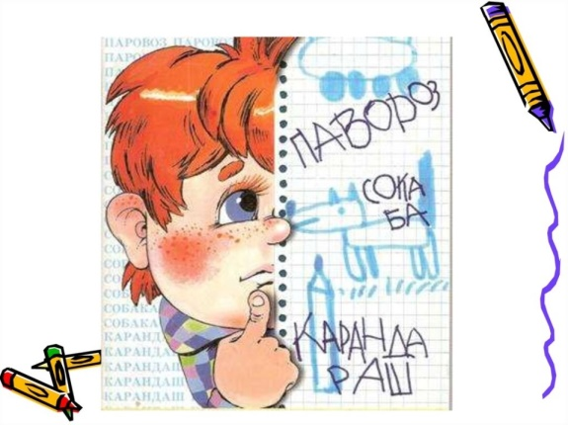**В России 20 % школьников сталкиваются с дислексией, дисграфией и другими трудностями обучения.**

**ПРИЗНАКИ ДИСЛЕКСИИ**

* «механическое чтение» – непонимание читаемого текста в целом и отдельных предложений;
* читает только короткие знакомые слова;
* медленное слоговое чтение;
* 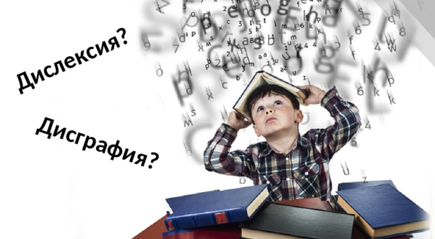допускает большое количество ошибок (замена гласных, замены согласных, близких по слухо-произносительным признакам, добавление гласных, перестановка звуков, пропуск звуков, слов, словосочетаний), а также, но реже, например, чем у англоязычных детей, «зеркальные» ошибки, инверсии;
* при чтении перерывы в озвучивании текста;
* трудности с пониманием текста или отдельных его участков;
* неспособность пересказать прочитанное;
* пропускает при чтении слова, не обращая внимания на бессмысленность прочитанного.

**ДОПОЛНИТЕЛЬНЫЕ ФАКТОРЫ**

* часто потирает глаза;
* чтение под неестественным углом зрения;
* приближение книги к глазам при чтении (при отсутствии нарушения зрения);
* чтение одним глазом или закрытие глаз по очереди (при чтении пытается повернуть голову так, чтобы читать одним глазом);
* жалобы на усталость;
* головная боль;
* нежелание выполнять домашнее задание, связанное с чтением;
* особенности функционирования внимания, памяти, рассеянность, невнимательность, неорганизован, есть сложности с восприятием времени;
* с трудом заучивает простейшие детские стишки (при этом у него нет проблем с памятью), с трудом распознает рифмы;
* проблемы с оценкой письменной информации, образами, не связанными со зрительными впечатлениями;
* трудности с освоением орфографии и каллиграфии.

**ПРИЗНАКИ ДИСГРАФИИ**

* Особый характер ошибок;

- пропуски и перестановки букв и слогов: *снег – «сенг, сенег», плюшевого – «плюшегово»;*

-смешение букв и звуков: *давно - «тавно», зажгли – «жажгли», задача – «забача»;*

- не обозначение мягкости: *тётя – «тотя», польза - «полза»;*

- отсутствие точек и заглавных букв, слитное написание слов: У Деда Мороза в мешке подарки для ребят. – *«у дедмо Рза мишкепарки лрепят»;*

- перестановки и повторы букв: на деревьях – *«на девевьях», магазин – «магазим», под крышей – «дод крышей»*.

* Более четырех-пяти ошибок в диктанте;
* Нормальный слух и зрение;
* Постоянные проблемы с письмом;
* Нормальный интеллект

**Когда речь идет о нарушениях речи и школьных трудностях, мы подразумеваем, что ребенку необходима помощь. Помощь в освоении чтения и письма, рассказывания, правильного звукопроизношения.**

**При наличии признаков дислексии и других трудностей в обучении рекомендуем обратиться за консультацией к специалистам: логопеду и нейропсихологу.**